LTE下行资源分配方式介绍

LTE系统中，基站下行资源分配包括类型0、类型1以及类型2共三种方式，PDCCH上的资源分配指示（DCI）由**资源分配头域**以及**实际资源块分配信息**两部分组成。不同资源分配方式与DCI的关系如表1所示。其中，DCI 1，2，2A，2B可以采用类型0或类型1两种方式，通过DCI中的资源分配头域进行指示，但是，若系统下行带宽对应的PRB小于或等于10PRB，则在DCI 1，2，2A，2B中，没有资源分配头域，默认使用资源分配类型0。DCI 1A，，1B，1C，1D仅采用资源分配方式2，在对应的DCI中，没有资源分配头域。

表1 不同资源分配类型与DCI关系

|  |  |
| --- | --- |
| 资源分配类型 | 适用的DCI类型 |
| 类型0 | 1，2，2A，2B |
| 类型1 | 1，2，2A，2B |
| 类型2 | 1A，1B，1C，1D |

# 资源分配类型0

资源分配类型0中使用位图来表示资源块组（RBGs）的分配，值为1时表示某个RBG分配给UE，为0表示未分配。其中，每个RBG表示一组连续的虚拟资源块（VRB），VBR顺序与实际的物理资源块一一对应，，编号从0到。RBG的大小P与系统带宽的关系如表2（36.213 Table7.1.6.1-1）所示。

表2 RBG大小与系统带宽的关系

|  |  |
| --- | --- |
| System Bandwidth | RBG Size |
|  | (*P*) |
| ≤10 | 1 |
| 11 – 26 | 2 |
| 27 – 63 | 3 |
| 64 – 110 | 4 |

根据系统带宽的不同，可以计算RBG的个数，。注意，最后一个RBG的大小可能小于P。

例如，系统带宽为10MHz，可用RB数为50，则资源分配方式如下图所示：

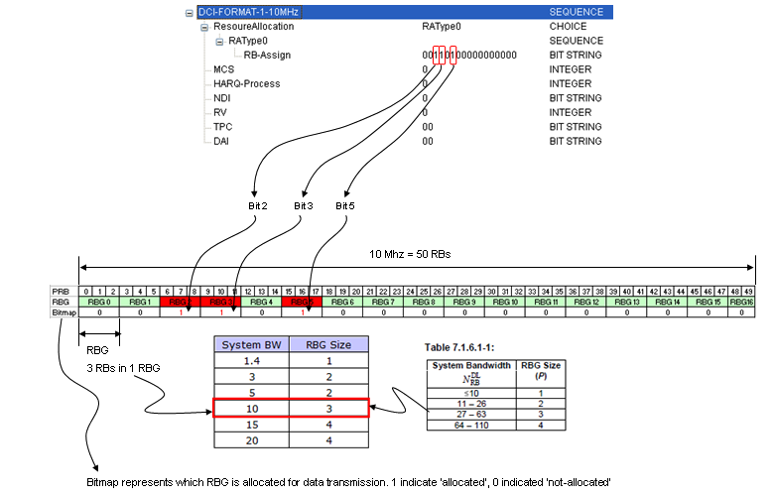

# 资源分配类型1

在资源分配类型1中，同资源分配类型0，首先根据系统带宽，每连续的P个VRB组成一个RBG；同时，将所有RBG分为p个子集，其中，第一个子集表示每P个RBG中的第一组，第二个子集包括每P组中的第二组，以此类推。

在进行资源分配时，与资源分配类型0不同，DCI中的资源描述包括三个域，一个域用于选择子集，一个域用于确定是否偏移，一个域用于位图描述。

其中，第一个域bits表示选择的RBG资源组；

第二个域用1bit表示在某个子集中资源分配是否偏移；

第三个域的位图表示在所选的RBG子集中，VBR是否分配给用户。位图长度由计算。位图中每一bit与VRB的对应关系为：

，。

注：

1. 资源分配第二个域的是否偏移，用于表示某个资源分配组资源分配的起始位置，若不偏移，则从VRB=0开始分配，若偏移，则从开始进行资源分配。这是由于，在资源分配类型2中，根据系统带宽进行子集分配，每个子集共有个RB，但是由于需要用位来表示资源组的选择，用1bit表示是否偏移，实际可以分配的RB数仅为。因此，需要计算这一偏移值，来表示当前参与分配的RB范围，若偏移值为0，则RB分配为该组的RB编号为0至-1；若偏移值为，则改组的RB编号为至-1。
2. 资源分配方式0与1的区别：在type0中，最小的资源分配单位是RBG，即每P个VRB为一组进行分配；而在type1中，最小的资源分配单位是RB，每个VRB都可以单独分配给不同的UE。

例如，系统带宽为10MHz，可用RB数为50，选择资源分配子集1，在不偏移的情况下资源分配方式如下图所示：

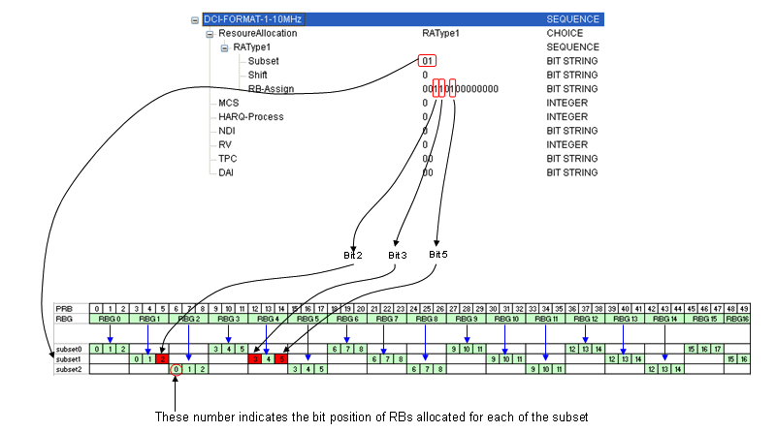

# 资源分配方式2

资源分配类型2对VRB进行分配，可以有本地虚拟资源分配和分布式虚拟资源分配两种方式，本地资源分配（Local VRB）与PRB一一对应，分布式资源分配（Distributed VRB）对PRB进行交织，但只能分配小于个的RB，分布式资源分配方式中VRB与PRB对应关系见36.211协议6.2.3.2节。

DCI格式IA，1B和1D可以使用本地分配和分布式分配两种方式，而DCI 1C仅使用分布式分配方式。

在DCI格式IA，1B和1D中，通过资源指示值（RIV），可以计算资源分配中对应的RB起始值以及分配的RB长度。具体计算公式如下：

若，则； （1）

否则。（2）

注：终端在接收DCI后，通过RIV的值，可以反推出RB起始值以及RB的长度，计算方法如下：首先将上面的（1）式，对去模，可计算出，然后代入（1），计算得到所分配的RB长度。然后将和代入（1）式进行验证，若不符合，则为（2）中的情况，类似方法可以计算得出这两个值。

同样，在DCI格式1C中，可以采用相同的方法计算出RB起始值以及分配的RB长度。

例如，系统带宽为10MHz，可用RB数为50，在本地分配方式下的资源分配如下图所示：

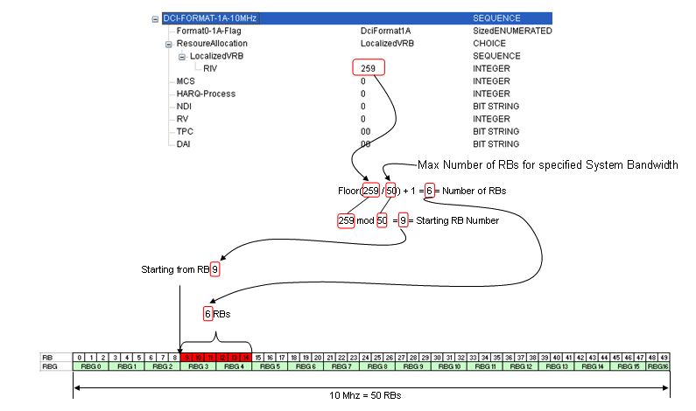

# PDCCH资源分配

PDCCH存在于每个下行子帧以及特殊子帧中，描述当前下行子帧的资源分配，或者描述若干子帧之后的上行子帧资源授权。根据PCFICH的指示，可以确定PDCCH所占的时域资源symbol个数，如表6.7-1（36.211）所示。

表6.7-1: Number of OFDM symbols used for PDCCH.

|  |  |  |
| --- | --- | --- |
| Subframe | Number of OFDM symbols for PDCCH when | Number of OFDM symbols for PDCCH when |
| Subframe 1 and 6 for frame structure type 2 | 1, 2 | 2 |
| MBSFN subframes on a carrier supporting both PMCH and PDSCH for 1 or 2 cell specificc antenna ports | 1, 2 | 2 |
| MBSFN subframes on a carrier supporting both PMCH and PDSCH for 4 cell specific antenna ports | 2 | 2 |
| MBSFN subframes on a carrier not supporting PDSCH | 0 | 0 |
| All other cases | 1, 2, 3 | 2, 3, 4 |

PDCCH在一个或多个CCE（control channel element）上进行传输，其中，每个CCE包括9个REG（resource element group），每个REG包含4个RE。根据PDCCH格式的不同，在一个PDCCH上，可以包括1、2、4或8个CCE。根据CCE的编号，长度为1的PDCCH可以开始于能被1整除的所有CCE，长度为2的PDCCH可以开始于所有CCE编号能被2整除的CCE，以此类推。同一下行子帧可以包括多个PDCCH信息。

确定好PDCCH的时域symbol数后，可以计算出PDCCH包含的CCE个数。计算方法为：先映射RS，再映射PCFICH和PHICH，映射的位置和小区配置有关，原则是都尽量配置到不同符号不同载波上，然后对剩下的RE重新格式化，划分REG/CCE，再映射PDCCH。

如带宽20MHz，两天线，normal CP的情况下，根据上表，PDCCH占用1,2,3个symbol。3个OFDM符号由PCFICH+PHICH+PDCCH+参考信号组成，其中：

1. 两天线情况下第一个OFDM符号有1/3的RE被占用作参考信号，即占用100RB*12RE/RB*1/3/4=100REG；
2. PCFICH使用下行子帧的第一个symbol，即l=0。分布式分布在下行子帧的一个symbol的全部频宽上），共需要表达32个比特的内容，采用QPSK调制，即需要16个symbol，即4个REG；
3. PHICH group =NG*(100/8)（整数，取上限），若NG=1/6，则PHICH group=3，每个PHICH Group包含3个REG，共占用9个REG；

因此，PDCCH占用的REG个数为：100RB*12RE/RB*3/4RE/REG-100REG-4REG-9REG=787REG；CCE个数为787/9=87。

PDCCH占用的空间可以分为2类，一类是公共搜索空间，另一类是UE特定空间。公共搜索空间中的PDCCH用于传输关于P-RNTI，RA-RNTI，SI-RNTI的调度信息或者C-RNTI调度信息，UE特定空间只用于传输对C-RNTI的调度信息。Aggregation level根据RNTI类型的不同进行选取，如表9.1.1-1（36.213）所示。

Table 9.1.1-1: PDCCH candidates monitored by a UE.

|  |  |  |  |  |
| --- | --- | --- | --- | --- |
| Search space | | | Number of PDCCH candidates | DCI formats |
| Type | Aggregation level | Size [in CCEs] |
| UE-specific | 1 | 6 | 6 | 0, 1, 1A,1B, 2 |
| 2 | 12 | 6 |
| 4 | 8 | 2 |
| 8 | 16 | 2 |
| Common | 4 | 16 | 4 | 0, 1A, 1C, 3/3A |
| 8 | 16 | 2 |

**在MAC层进行资源分配过程中，根据L1API中的DCI DL/UL PDU消息，除了需要给出DCI对应的资源分配信息，还需要包含PDCCH资源位置信息，即CCE Index和Aggregation Level两个值。**其中CCE Index值范围为0-88；Aggregation Level为1/2/4/8。

例如，在进行系统消息发送时，需要发送SI-RNTI对应的DCI1A，其中，Aggregation Level选择4或8，CCE Index能被4或8整除的起始位置。若系统带宽为10MHz，单天线，normal CP的情况下，根据前述计算方法，则 CCE个数为(50*12 *3/4 -50*12/4/3-4-9)/9=43，取值范围为0-42。

# 基站侧资源分配方法

在第一版联调过程中，为了简化调度过程，采用如下方式：

1. SI-RNTI，P-RNTI以及RA-RNTI调度采用DCI 1A资源分配类型2的本地资源分配（Local VRB）方式；
2. C-RNTI调度采用DCI 1资源分配方式0或者DCI1A资源分配类型2的本地资源分配（Local VRB）方式；

另外，在MAC/LOWMAC处理过程中，需要注意DCI中内容的填写，几个重要的信息包括MCS、RIV、Localized/Distributed VRB flag、NDI。例如，在SI消息调度过程中，需要构造DCI 1A，目前采用资源分配类型2的本地资源分配（Local VRB）方式，**PICO CL1代码中将配置参数固定**，主要参数配置如下：

#define SIB1_PDU_BYTE_LEN 32

#define SIB1_RNTI 65535

#define SIB1_MCS 8

#define SIB1_N1A_PRB 0

#define SIB1_RB 50

#define SIB1_MACPDU {0x68 ,0x40 ,0x00 ,0x01 ,0x00 ,0x00 ,0x00 ,0x00 ,0x00 ,0x0d ,0x50 ,0x3c ,0x30 ,0x08 ,0x28, 0x00,\

0x00 ,0x00 ,0x00 ,0x00 ,0x00 ,0x00 ,0x00 ,0x00 ,0x00 ,0x00 ,0x00 ,0x00 ,0x00 ,0x00 ,0x00 ,0x00}

switch( sibType )

{

case 1:

pdu->len = sib_len;

pdu->rbCoding = SIB1_RB;

pdu->rnti = SIB1_RNTI;

break;

…

}

…

pdu->resAllocType = Type2;

pdu->vrbFlag = Local;

...

上述参数选取的方法：

1. 选取MCS为8，根据36.213表7.1.7.1-1可以确定值为8；
2. 设定RIV的值也即LIAPI DCI中的rbCoding值为50，根据第3节中给出的计算方法，可以得到RB start=0，N_PRB=2；
3. 在单天线情况下，根据36.213表7.1.7.2.1-1可以得到MAC调度每次对应的TB大小为256bit即32字节；
4. 构造SIB1，若SIB1长度小于32字节，则在MAC层需要padding至32字节长度；
5. 构造DCI 1A，通过L1API发送给PHY；
6. 通过TX.request发送SIB1给PHY；
7. 终端接收并解析DCI 1A，在PDSCH解码得到SIB1。

如果不采用固定值，那么在动态调度时，需要对上述几个关键参数进行调整，目前代码中没有考虑这一内容，后续需要添加，包括对P-RNTI，RA-RNTI，C-RNTI的调度。

# Reference

<http://www.sharetechnote.com/html/Handbook_LTE_RAType.html>